Графомоторные дорожки.

Тренируем руки к письму.

Подготовила Доненко И.Б



Данные задания направлены на развитие речи у дошкольников и графомоторных навыков, что положительно скажется на дальнейшем обучении письму и приобретении хорошего почерка. Благодаря выполнению данных заданий ребенок будет улучшать зрительно-моторную координацию и зрительную память, пространственное восприятие и четкое ориентирование на листе бумаги, а также непосредственно мелкую моторику. В заданиях ребенку предлагается проговаривать стишок и обводить предложенный рисунок сначала разными пальчиками, затем - карандашами.

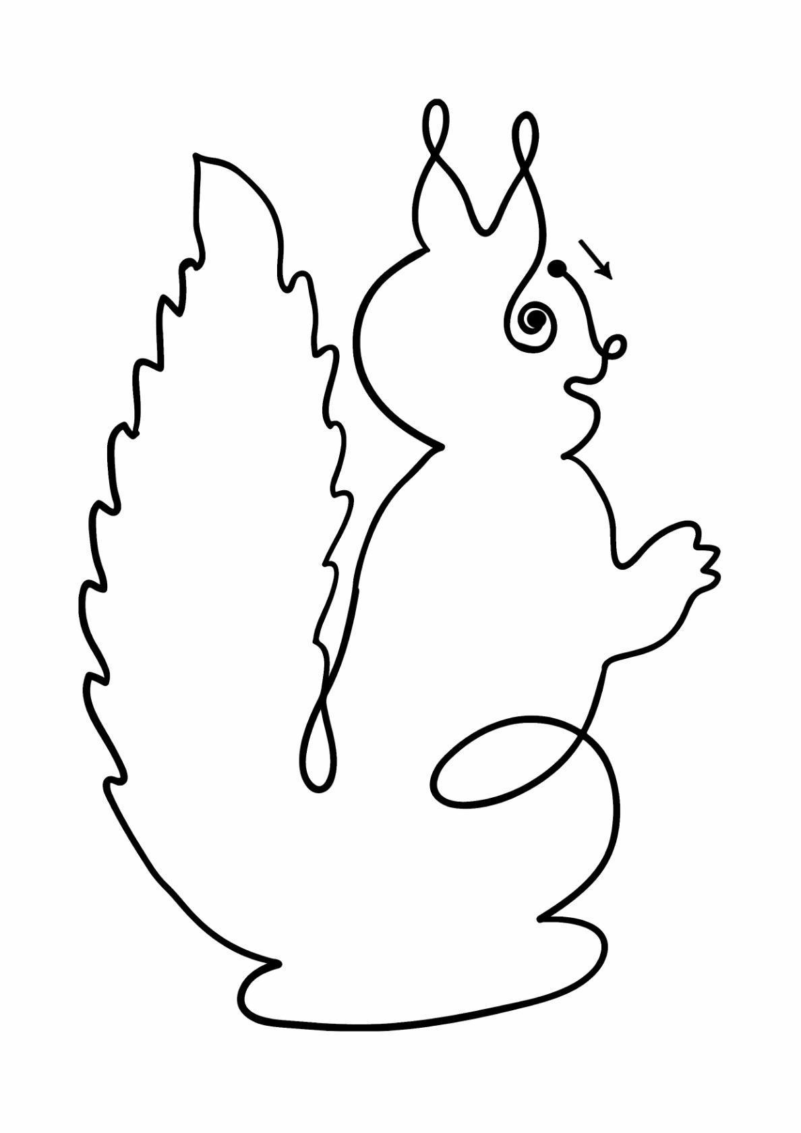
Хожу в пушистой шубке,
Живу в густом лесу.
В лесу на старом дубе
Орешки я грызу.

Маленький колючий еж.
До чего же он хорош!



Земляника, земляника,
Что за прятки, выходи-ка!
А она листком шуршит,
Показаться не спешит!
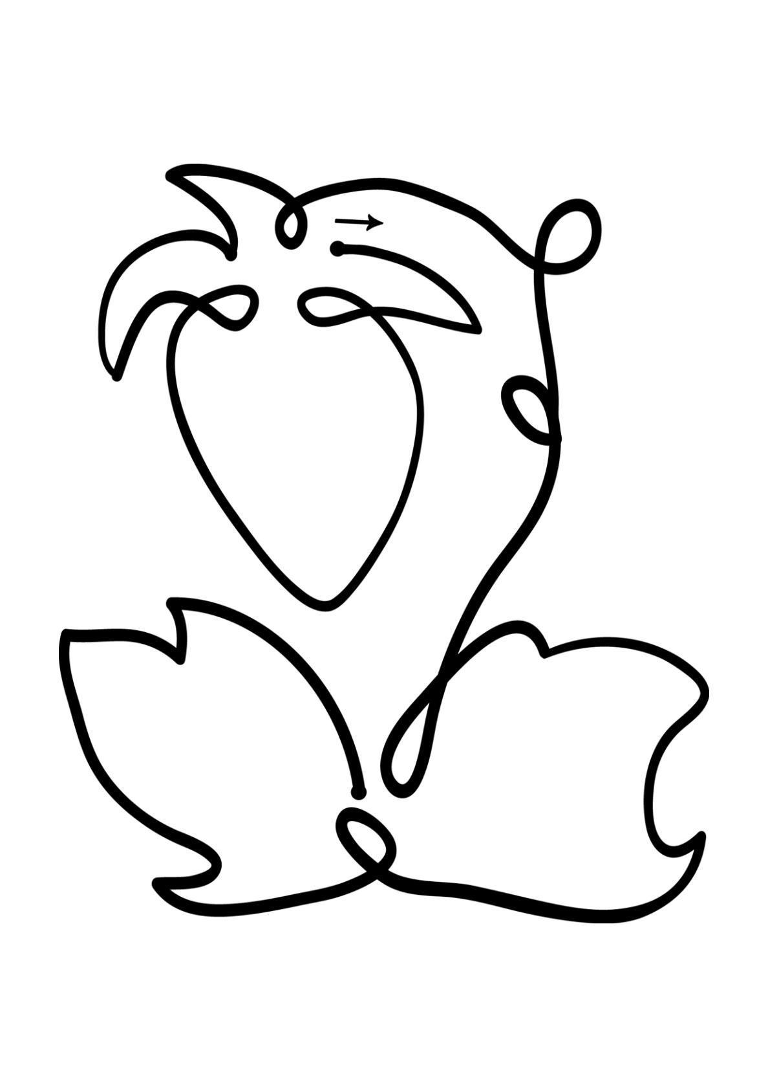

Распускаются цветы,
Необычной красоты,
Радуют, ласкают взгляд,
Ароматами манят.


Для улитки дом — ракушка
Как красивая игрушка
Весь завитый и резной
Носит домик за спиной.

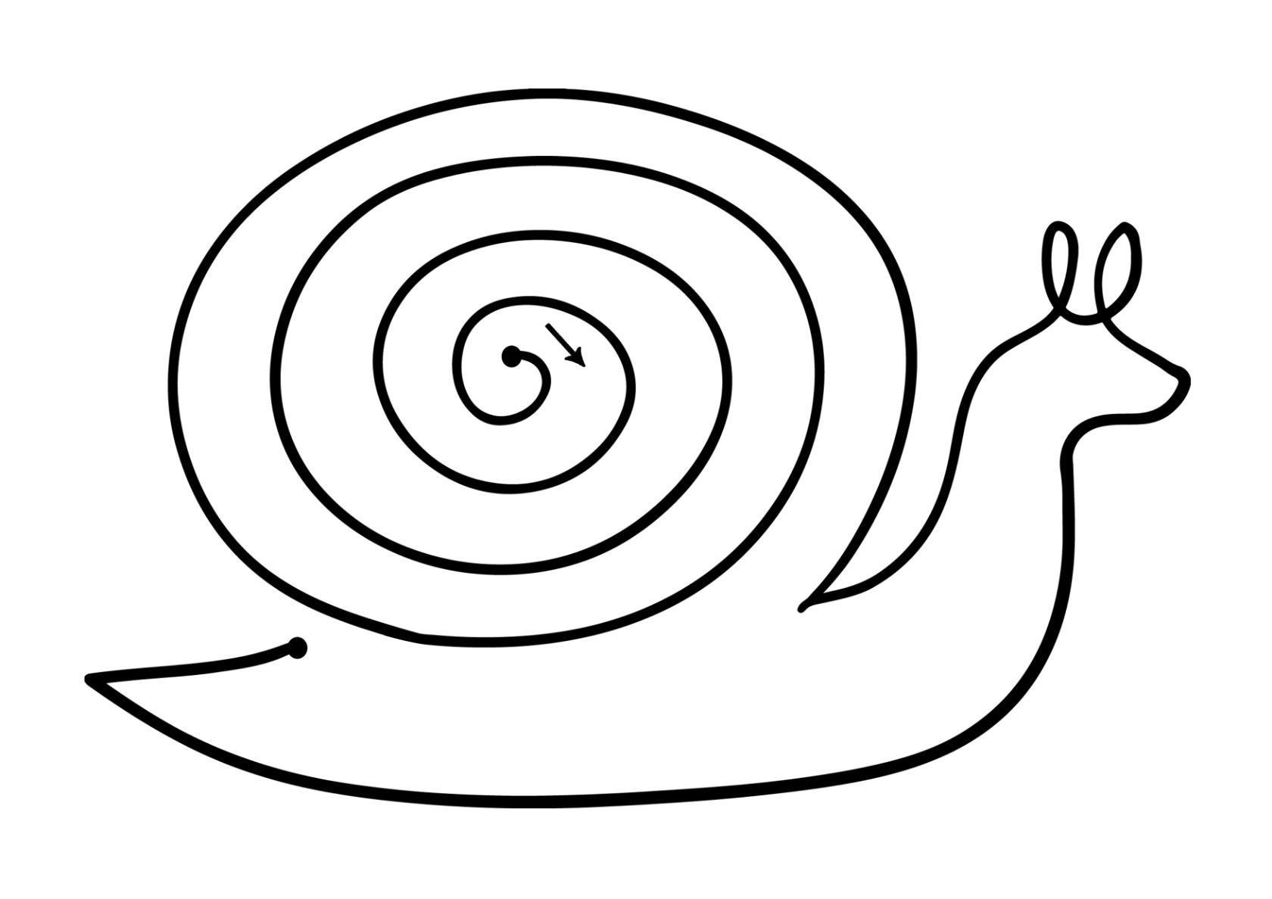

На лесной полянке
Ёлочка стоит.
Холодно смуглянке,
На ветру дрожит.

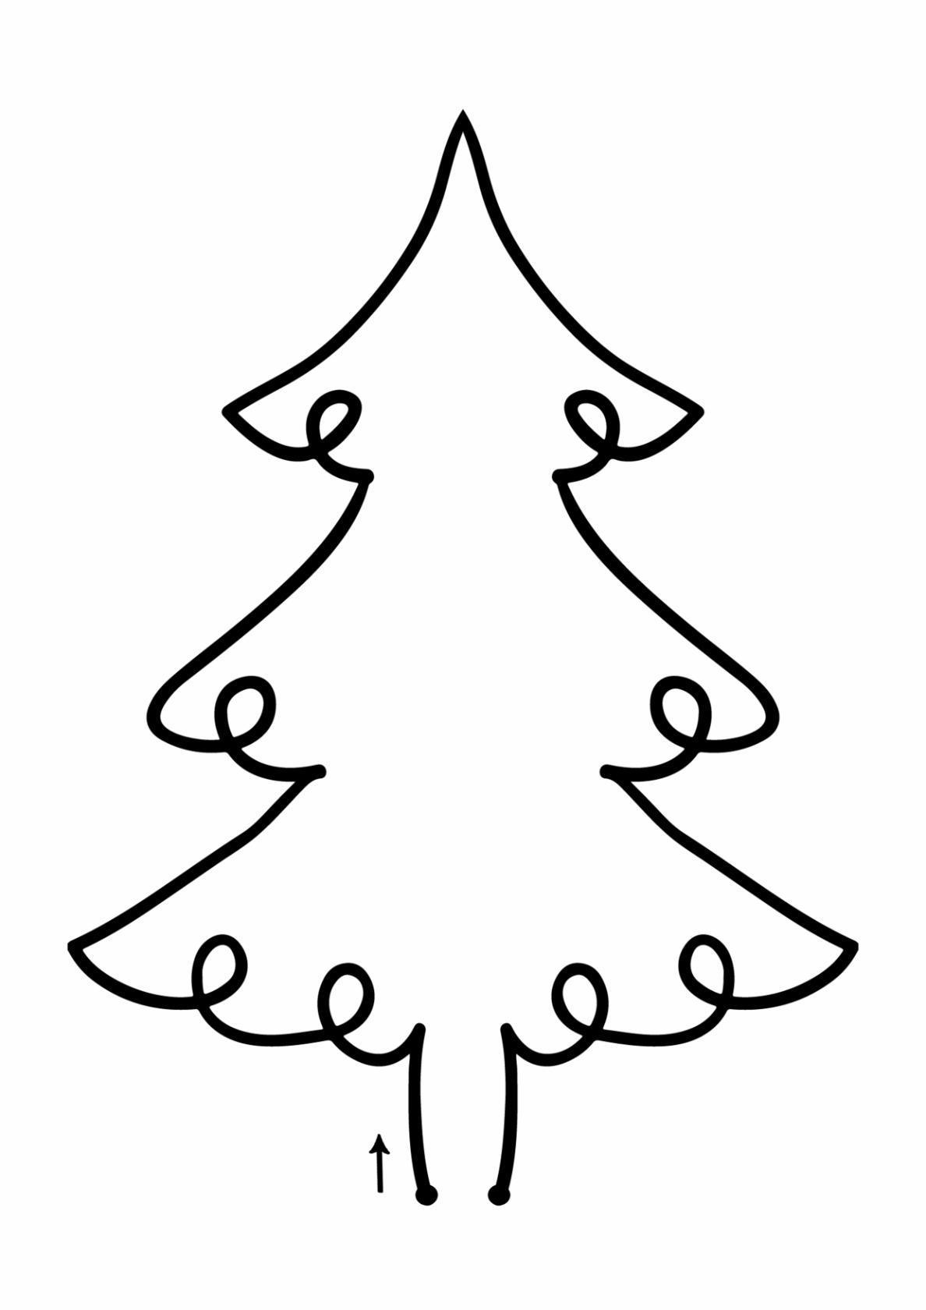

Вот дерево в лесу стоит
И листочками шуршит.

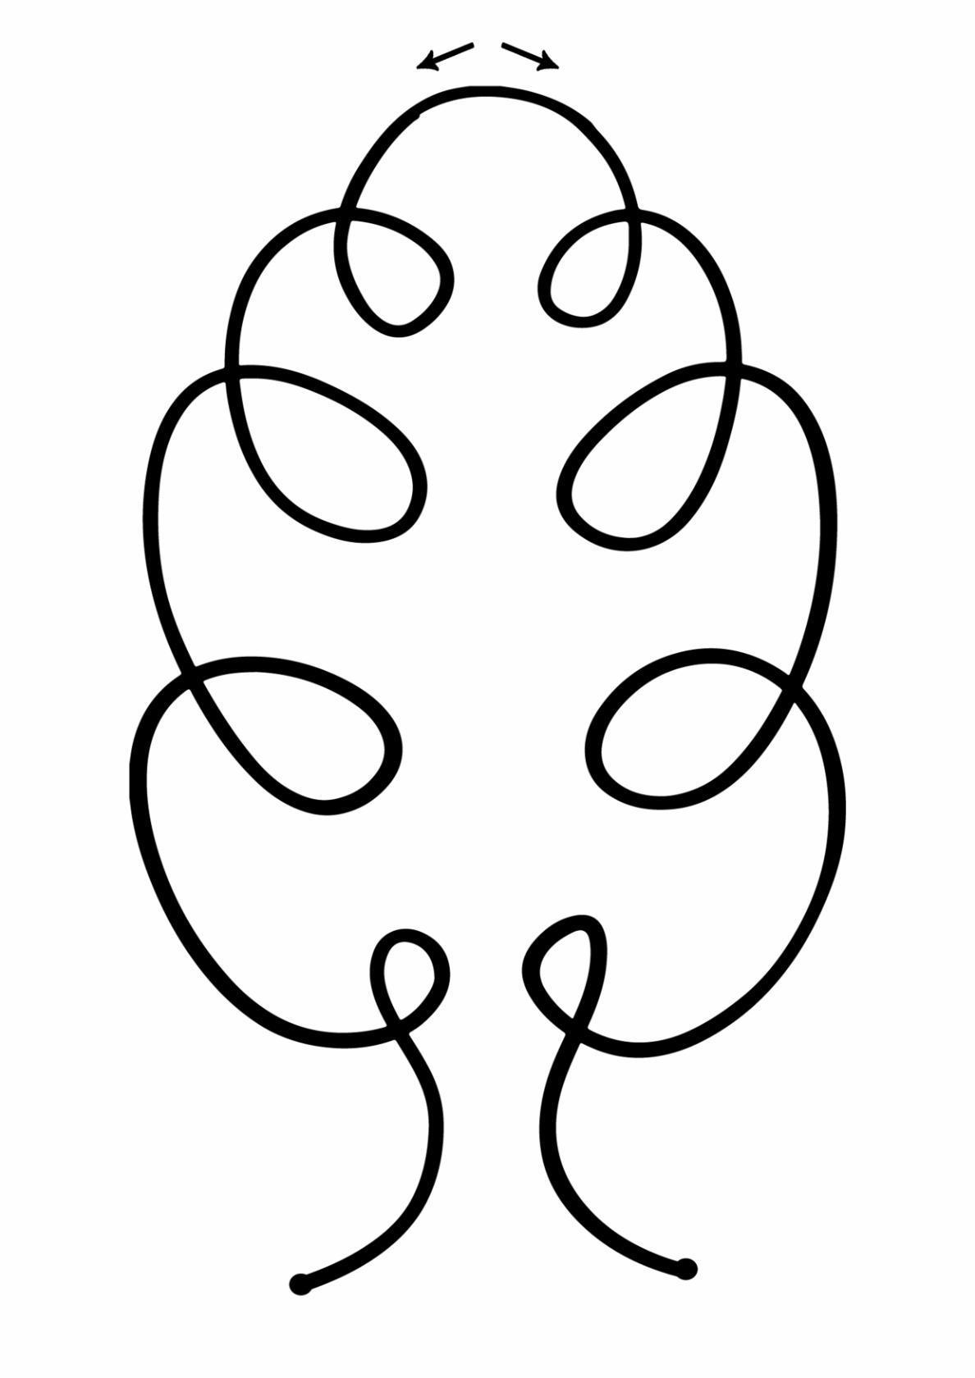

Грушка-грушка - высоко!
К ней добраться нелегко;
Вся поспела - погляди!
Грушка-грушка - упади.
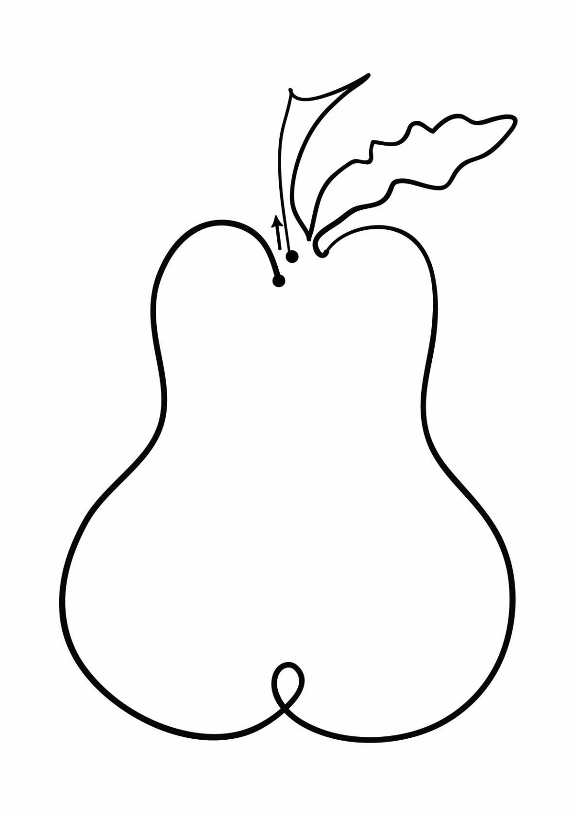

Ай, лесочек,
Гриб-грибочек,
Мы возьмём тебя домой!
Ай, лесочек,
Гриб-грибочек,
Мы съедим тебя зимой!

